**Задание 1.3. *Разработка схем использования технологий электронного обучения при организации и осуществлении корпоративного обучения (на конкретном примере по выбору магистранта).***

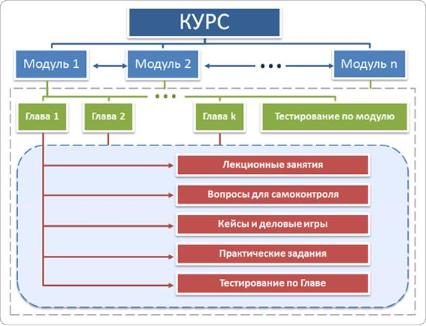

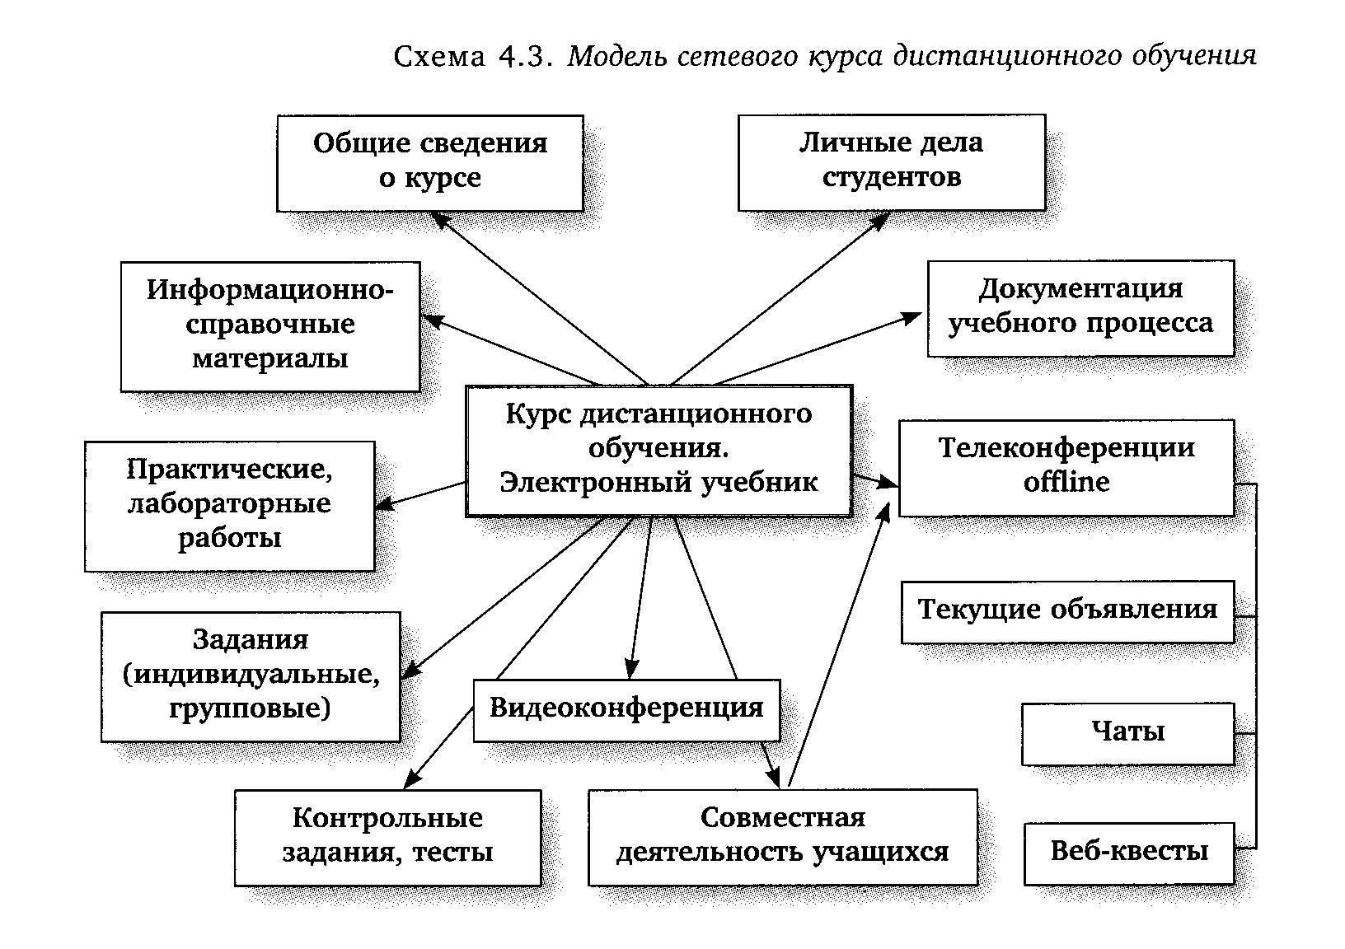

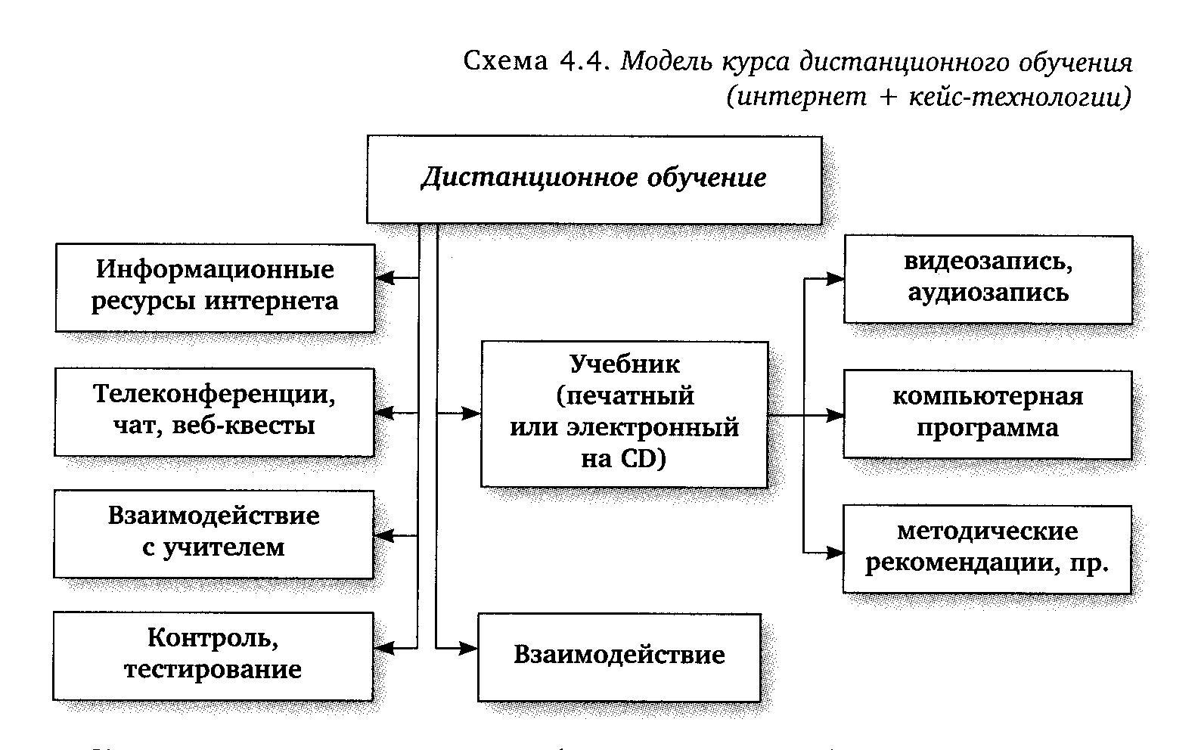

Источник: [ссылка](https://studfiles.net/preview/5769616/page:87/)